# האינטרנט

## רכיבי קצה

או נקודות קצה (End systems), הם מכשירים הנמצאים בקצה תעבורת מידע, כלומר הם אלו ששולחים את המידע והם המיועדים לקבל אותו. יש שני סוגים של רכיבי קצה: לקוח ושרת, אחד מבקש מידע והשני עונה. תעבורת המידע יכולה להיות בין לקוח לשרת או בין לקוח ללקוח (P2P). תעבורת המידע נעשית באמצעות האינטרנט. בפרק זה ננסה להבין כיצד המידע עובר באינטרנט ומהם התחנות שבדרך.

## שרתים - Servers

שרת הוא בעצם תוכנת מחשב המספקת שירותים למחשבים או תוכנות אחרות, המכונות תוכנות לקוח. תוכנה זו מתאפיינת בכך שהיא פועלת על בסיס של האזנה לבקשה (request), והחזרת תגובה (response) לבקשה. כיוון שבקשה עשויה להגיע בכל עת, על תוכנת שרת לפעול תמיד, בהמתנה לבקשה, להבדיל מתוכנת לקוח, שהמשתמש מביא לסיום פעולתה עם גמר השימוש בה.

ככל תוכנה, גם תוכנת השרת זקוקה למחשב פיזי שעליו היא מתבצעת. לרוב, דרישות החומרה ממחשב זה גבוהות יותר מדרישות החומרה עבור מחשב שולחני רגיל שאיננו מתפקד כשרת. בנוסף, עשויות להיות דרישות מיוחדות בתחומי הזמינות, השרידות, הגיבוי ועוד. ייתכן לפיכך מצב שבו שרתים אחדים מתארחים על מחשב אחד, או לחלופין שרת אחד שמשתרע על מחשבים אחדים עקב העומס הרב המוטל עליו.

## רשת מחשבים

כל מחשב או שרת הם בעצם חלק מרשת. ההגדרה של רשת היא קבוצה כלשהי של מחשבים המחוברים ויוצאים החוצה מאותו נתב (נלמד בסעיף הבא). כל מחשב המחובר לרשת נקרא ישות, או host שהוא השם המקובל. הנתב לא רואה את כל המחשבים ברשת, אלא רק יציאה אחת שיוצאת ממכשיר שמחבר את כל המחשבים.

### רשת מקומית

LAN (Local Area Network), היא רשת מחשבים המתפרסת על אזור גאוגרפי מוגבל (עד אלפים בודדים של מטרים רבועים), בדרך כלל בתוך בניין אחד, או בניינים סמוכים. רשתות מקומיות כיום משתמשות לרוב בתשתית אתרנט קווית (Ethernet) או אלחוטית (wireless Wi-Fi). רשת מקומית מאפשרת למחשב אחד המחובר לרשת להשתמש במשאבים ממחשבים אחרים. שימושים נוספים הם הרצת יישומים ממחשב אחד על מחשב אחר.

### רשת עירונית

MAN (Metropolitan Area Network), היא רשת תקשורת הפרוסה על פני עיר או קמפוס (של אוניברסיטה למשל). במקרים רבים משמשת רשת זו כדרך לחבר את הרשתות המקומיות לא רק זו לזו אלא גם לרשתות גדולות יותר, אזוריות או עולמיות, כדוגמת האינטרנט.

### רשת אזורית

WAN (Wide Area Network), היא רשת תקשורת המחברת בין מספר רשתות עירוניות ורשתות מקומיות, אשר בדרך כלל **ממוקמות במרחק ניכר זו מזו**. רשת אזורית שונה מרשת עירונית בכך שהיא יכולה להתפרס על פני אזור גאוגרפי בלתי מוגבל. יכולה גם להיות רשת אזורית גדולה המחברת בין רשתות אזוריות קטנות יותר. רשת האינטרנט היא בעצם רשת אזורית המתפרסת על חמש היבשות.

### רשת סלולרית

רשת שמשודרת באמצעות אנטנה, ודרכה אפשר גם להתחבר לאינטרנט. מופעלת על ידי חברות הסלולר.

## נתבים - Routers

מבחינות רבות דומה תנועת הנתונים באינטרנט לתנועת כלי הרכב בכבישים. וכמו שלא ניתן לבנות כביש ישיר בין כל בית ובית על פני כדור הארץ, כך לא ניתן להעביר תשתית בין כל שני רכיבי קצה. בכביש הפתרון הוא שכל כלי הרכב עושים את דרכם על פני רשת הכבישים הקיימת, וישנם גורמים שונים המסייעים בהכוונת התנועה: תמרורים, רמזורים, סימוני כבישים ושוטרי תנועה, כדי שכל רכב יגיע ליעדו. באופן דומה כך עוברים נתונים באינטרנט. בתפקיד שוטרי התנועה משמשים הנתבים, ותפקידם להכווין את תנועת המידע הדיגיטלי ממקום למקום. נתב נסמן באות R.

כאשר הנתב מקבל חבילת נתונים, הוא בודק מהי כתובת היעד של החבילה ומהם פרוטוקולי הניתוב הכתובים עליה. עם מידע זה וטבלת הניתוב המצויה בו, הוא יודע מהו הנתב הבא בשרשרת אליו הוא צריך להעביר את המידע, ובכך לקרב אותה אל היעד. נשים לב שהנתב הוא לא כמו וייז, הוא לא נותן למידע שלב אחר שלב לאן ללכת כמו הוויז שמלווה אותך מתחילת המסלול ועד סופו, אלה הוא פשוט לוקח ומפנה את המידע לגורם הבא שממנו הוא יקבל את ההנחיות כיצד להמשיך את מסעו.

## ספק שירותי אינטרנט

ספק שירותי אינטרנט (ISP - Internet Service Provider) הוא מעין נתב גדול, שכל הרשתות שהן לקוחות של הספק מחוברות אל נתב זה (כזכור, לכל רשת יש נתב), וממנו ממשיכה שרשרת הניתוב עד שמגיעים לשרת או host שאליהם שלחנו את המידע. ספק אינטרנט מהווה גם כן רשת אזורית, שבה נמצאים כל לקוחותיו של הספק.

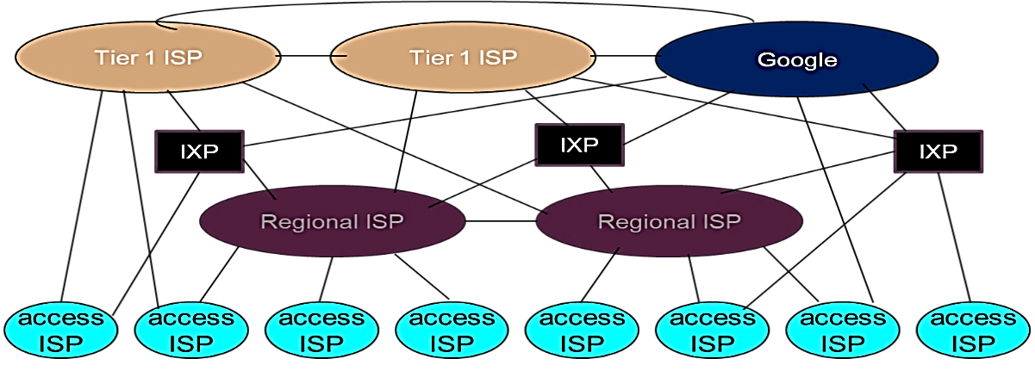ישנם מספר קטן של ספקי אינטרנט מאוד גדולים (כמו tier 1 וגוגל) הנקראים ספקי אינטרנט גלובליים. ואליהם מחוברים ספקי אינטרנט קטנים יותר, הנקראים ספקי אינטרנט אזוריים. כדי שמידע יוכל לעבור בין כל מחשב ומחשב בעולם, ללא קשר לאיזה ספק הוא מחובר, צריך להיות שיתוף פעולה בין כל ספקיות הרשת, אחרת לקוח של ספק אחד לא יוכל לקבל מידע מלקוח של חברה אחרת. הנתב שמחבר בין ספקי שירות נקרא IXP - Internet exchange point.

## האינטרנט

לאחר שהבנו שהאינטרנט הוא דרך להעביר מידע בין רכיבי קצה, ושכל מחשב הוא חלק מהיררכית רשתות כלשהי המחוברת אל ספק שירותי אינטרנט, ננסה להבין כיצד המידע עובר באינטרנט.

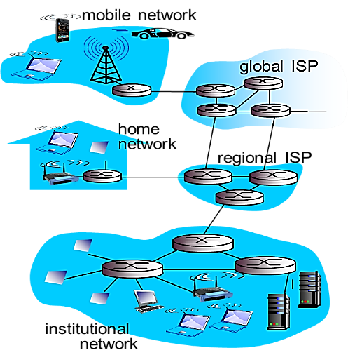

כאשר אנו שולחים או מקבלים מידע באינטרנט, מידע זה מכיל בתוכו נתונים כמו: מי שלח את המידע, לאן הוא אמור להגיע, איזה פרוטוקול להפעיל וכו' (על נתונים אלו נלמד בפרקים הבאים), באופן דומה לשליחת דואר. באמצעות נתונים אלו המידע יוצא מהמחשב שלנו אל הרשת המקומית, ושם הוא שואל את הנתב לאן להמשיך. אם הכתובת גם נמצאת בתוך הרשת המקומית הנתב מפנה אותו למחשב זה. אם לא, הנתב מעביר אותו לנתב ברשת גבוה יותר בשרשרת, ושם חוזרת אותה שאלה ופעולה. וכך המידע עולה בשרשרת עד שמגיע אל רשת שמכירה את הכתובת, ושולחת אותו חזרה למטה עד שמגיע למחשב או שרת היעד שלו. העברת המידע באינטרנט היא כמעין עץ עם שורש, שממנו יוצאים צמתים רבים שהם בעצם הרשתות והנתבים, ובסוף העץ יש עלים שהם רכיבי הקצה.

לסיכום, האינטרנט הוא רשת תקשורת נתונים בעלת היקף כלל עולמי. הרשת נוצרה כתוצאה מחיבורים רבים בין רשתות מחשבים, חיבור אשר איפשר תקשורת בין מחשבים רבים ברשתות רבות. במילים אחרות, האינטרנט הוא רשת של רשתות. היקף הרשת, כמות המידע העצומה האגורה בה, והפעילות הרבה שמתרחשת הודות לה - הפכו את האינטרנט לגורם רב משמעות ולזירת ההתפתחות הכלכלית והתרבותית.

# כתובת IP

## הגדרה

על מנת שנוכל לשלוח ולקבל הודעות באינטרנט, עלינו לדעת לאן לשלוח את הבקשות ועל השרת לדעת להיכן לשלוח את התגובות. בדיוק כמו שאנו שולחים מכתב בדואר, אנו מציינים את כתובת היעד וכתובת המקור, כך כאשר נשלח מידע באינטרנט יש צורך בכתובות מתאימות שיזהו את השולח ואת היעד של ההודעה. כתובות אלו נקראות כתובות IP.

כתובת IP היא מספר באורך 32 ביטים המשמש לזיהוי יחיד של נקודות קצה, ברשתות תקשורת שבהן משתמשים בפרוטוקול התקשורת IP (Internet Protocol), כגון רשת האינטרנט. גם לנתבי הרשת כתובות משלהם לשם בקרה וקביעת תצורה. לכל נקודת קצה ברשת משויכת כתובת IP ייחודית, וכך ניתן לשלוח אליה או לקבל ממנה מידע בצורה מזוהה.

לשם נוחות, מקובל לייצג את כתובת ה-IP לארבעה חלקים וביניהם נקודה, כאשר כל חלק הוא 8 ביט (שהוא 1 byte) ומייצגים אותו במספרים עשרוניים, כל אחד בין 0 ל-255. לדוגמא - 192.168.0.1. כדי למצוא את כתובת ה-IP במחשב, יש לרשום בשורת הפקודה (CMD) - 'ipconfig', ובלינוקס - 'ifconfig'.

## כתובת הרשת

כתובת ה-IP של רכיב קצה היא אינה קבועה, אלא **משתנה** בהתאם לרשת שאליה מחובר רכיב הקצה. למעשה לכל רשת יש מספר כלשהו של כתובות IP הנמצאות בה, וכל מחשב שמתחבר לרשת זו מקבל מהרשת כתובת IP. אם נתנתק מהרשת ונתחבר לרשת אחרת נקבל כתובת IP חדשה.

כתובת IP ניתנת להשמה בצורה ידנית, אך בדרך כלל מוקצית אוטומטית על ידי פרוטוקול DHCP (Dynamic Host Configuration Protocol) המשמש להקצאה של כתובות IP ייחודיות למחשבים ברשת מקומית (LAN). פרוטוקול DHCP אחראי בנוסף לספק ל-host את כל הקונפיגורציה שהוא צריך, כמו Subnet mask, כתובת שרת ה-DNS וכתובת שער הגישה (Gateway), כך שהמחשב יוכל להתחיל לתפקד ברשת ללא צורך בנתונים נוספים. אם פרוטוקול DHCP מסיבה כלשהי לא עובד, למחשבים שכבר התחברו לרשת יהיה אינטרנט, אך מחשבים חדשים לא יוכלו להתחבר.

כתובת ה-IP מסודרת כך שיש לחלקה לשני חלקים: החלק הראשון (Prefix), המייצג את הביטים הגבוהים, הוא הכתובת של הרשת, ונקרא מזהה רשת - Network ID. ואילו החלק הנותר, המייצג את הביטים הנמוכים, הוא החלוקה הפנימית בתוך הרשת, ונקרא מזהה ישות - Host ID. בצורה זו, במכשירים השייכים לאותה רשת, בחלק הראשון הכתובת זהה לכל המכשירים (בדומה לקידומות, כנהוג במספרי טלפון), ואילו בחלק האחרון יש שוני בין מכשיר למכשיר ברשת. אמנם באופן כללי מכשירים באותה הרשת מקבלים כתובות דומות זו לזו.

את החלק של הרשת בכתובת מקבלים מספק השירות של האינטרנט, שלו יש מרחב כתובות שקנה מארגון שנקרא ICANN (Internet Corporation for Assigned Names and Numbers). ספק שירות יכול לאחד את תתי הרשתות שמתחתיו לכתובת אחת, כך שכל פנייה ללקוח תנותב ישירות מהספק.

## מסכת רשת - Subnet Mask

לרשתות שונות יש כמות שונה של מכשירים (רשת ביתית קטנה או רשת של ארגון גדול), ולכן משתנה גם כמות הביטים הנדרשים בשביל החלוקה הפנימית למכשירים בתוך הרשת. כדי שאפשר יהיה להבחין בין חלק הרשת וחלק המשתמש בכתובת ה-IP נהוג להצמיד לכל כתובת IP "מסכה" (Subnet Mask), שמאפשרת, באמצעות פעולה לוגית פשוטה, למצוא את כתובת הרשת של כתובת IP מסוימת.

המסכה, כמו כתובת ה-IP מורכבת מארבע קבוצות של שמונה סיביות. בייצוג בינארי, עבור כל סיבית בכתובת ה-IP שמייצגת את הרשת יופיע 1, ועבור כל סיבית שמייצגת את ה-host יופיע 0. כדי למצוא את כתובת הרשת מתוך כתובת IP של host, יש לבצע פעולת AND לוגית בין כתובת ה-IP למסכת הרשת. למשל, בכתובת 192.168.0.17 אם החלק 192.168.0 מייצג את הרשת והמספר 17 מייצג את ה-host, מסכת הרשת של כתובת זו תהיה 255.255.255.0, או בייצוג בינארי 11111111 11111111 11111111 00000000.

ניתן גם להצהיר על מסכת הרשת על ידי קו נטוי ומספר האחדות (המובילים) בצמוד לכתובת ה-IP. לדוגמא, 192.168.0.1/24 אומר שכתובת הרשת היא 192.168.0.1, ובמסכת הרשת יש 24 אחדות - 255.255.255.0.

כעת, נוכל להבין מדוע יכול להיווצר מצב בו ייתכנו שני מחשבים עם אותה כתובת IP. וזאת כאשר הם לא מחוברים לאותה הרשת, ואזי מכיוון כל עוד מסכת הרשת שלהם באורך שונה, נוכל להבדיל בין המחשבים ולדעת לאיזה רשת שייך כל מחשב.

## מחסור בכתובות

רשת האינטרנט מבוססת כיום על גרסה 4 של פרוטוקול ה-IP (IPv4), שבה כתובת IP היא בת 32 סיביות. תאורטית, שיטה זו מאפשרת עד $2^{32}$ (מעל 4 מיליארד) כתובות שונות, אולם, מכיוון שטווחים גדולים של כתובות שמורים למטרות מיוחדות, מספר הכתובות השמישות קטן יותר. בתחילה, כשהומצא ה-IPv4 הרשתות אז לא היו נפוצות, אמנם ככל שעבר הזמן הבינו שיש חוסר גדול בכתובות. בעיה זו נפתרה באמצעות שני דרכים:

1. הוגדר תקן חדש, IP גרסה 6 (IPv6), שבה כל כתובת IP מורכבת מ-8 קבוצות של 16 סיביות, כלומר 128 סיביות. תקן זה מאפשר מרחב עצום של 2 בחזקת 128 (מספר בעל 38 ספרות) כתובות שונות, ופותר את המחסור בכתובות לצמיתות.
2. CIDR - (Classless Inter-Domain Routing) היא שיטה לחלק את סך הכתובות למחלקות, לפי התצרוכת של כל רשת, כך שפחות כתובות מבוזבזות.

## כתובות מיוחדות ברשת

כאמור, כתובת IP מחולקת לשני חלקים: החלק הראשון הוא כתובת הרשת Network Prefix, והחלק השני הוא כתובת ה- Host identifierברשת. אמנם בכל רשת בתוך כתובת ה- Host identifierיש כמה כתובות מיוחדות. נניח לשם הדוגמא כי כתובת הרשת היא 192.168.2.0/24.

* כתובת הרשת - הכתובת שכולה אפסים היא כתובת הרשת. בדוגמא 192.168.2.0.
* שידור - הכתובת שכולה אחדות היא שידור לכל המחשבים ברשת (Broadcast). בדוגמא 192.168.2.15.
* כתובת הנתב - הכתובת שכולה אפסים ויש רק 1 מצד ימין. בדוגמא 192.168.2.1.
* Localhost - הוא כתובת הניתנת לממשק הרשת הפונה אל תוך הציוד עצמו (loopback device). כתובתו היא 127.0.0.1.
* 0.0.0.0 - כתובת המייצגת את הרשת הנוכחית שנמצאים בה.
* 255.255.255.255 – שידור כללי עולמי. נתב מאוד יתקשה להעביר הודעה כזאת.